**TP 6 – GESTIÓN DE ENERGÍA**

**MAESTRÍA EN CIENCIAS DE LA INGENIERÍA**

**ING. MARIANO MOREL**

**1 - Se tiene que diseñar el compensador para el control por modo tensión del convertidor BUCK del proyecto final de la materia Gestión de Energía en Circuitos Integrados. Las especificaciones generales se encuentran en el documento “Proyecto GECI 1C2025” en el campus.**

* + **Generar los scripts para la caracterización del lazo de tensión del convertidor BUCK y el diseño del compensador. Graficar el bode de 𝐺𝑣(𝑠). Mostrar los parámetros importantes.**

El script fueron realizados en OCTAVE. Se encuentra al final del informe.

Los valores usados para este trabajo fueron (calculados en el TP5):

L = 150.33e-6; % Inductancia (H)

Rs = 50e-3 + 250e-3; % Resistencia serie (Ohm)

C = 208.33e-9; % Capacitancia (F)

Resr = 30e-3; % ESR (Ohm)

Vg = 12; % Tensión de entrada (V)

R = 6; % Resistencia de carga (Ohm)

VM = 1; % Amplitud de rampa PWM (V)

Vref = 1; % Tensión de referencia (V)

VREG = 6; % Tensión regulada de salida (V)

A continuación se muestra el bode de 𝐺𝑣(𝑠):

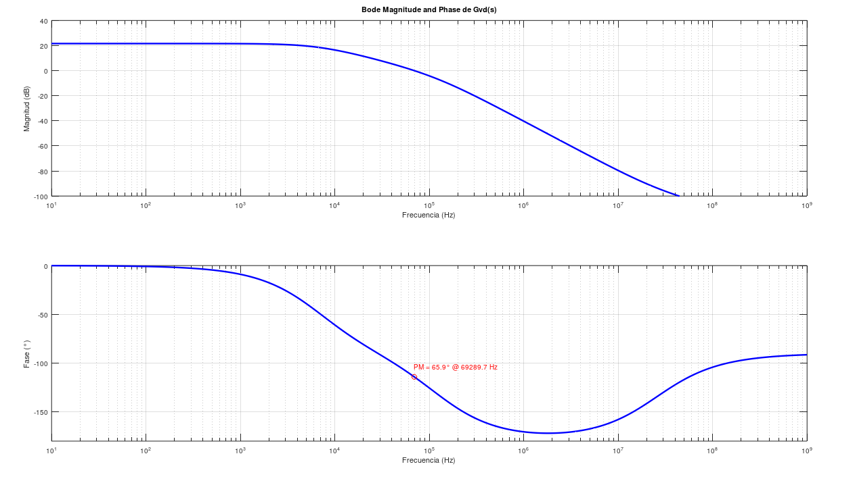

**--- Variables calculadas ---**

fesr = 25465198.3379 Hz

f0 = 28439.4633 Hz

Qload = 0.22336

Qloss = 81.4016

Q = 0.22275

Margen de Fase = 65.8674 grados

Frecuencia de PM (f_cp)= 69289.6511 Hz

* + **Graficar el bode de 𝐺(𝑠). Mostrar los parámetros importantes.**

A continuación se muestra el bode de 𝐺c(𝑠):

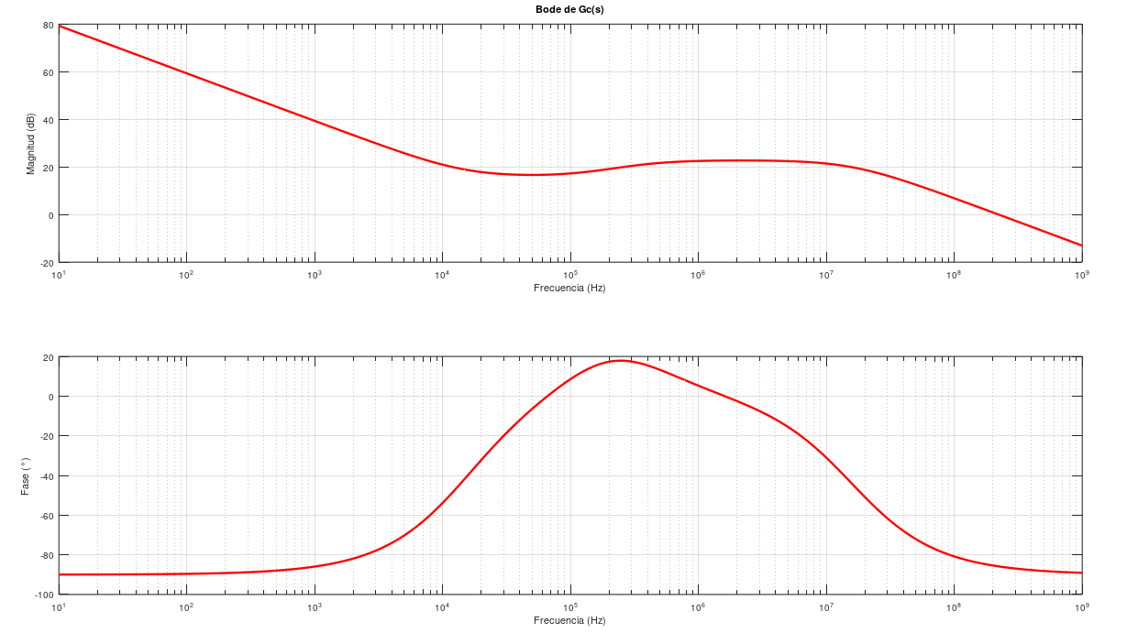

**--- Parámetros del controlador ---**

f_I = 145508.2673 Hz 🡪 (f_I = 2.1 * f_cp;)

f_z = 14811.8111 Hz

f_p1 = 324136.9822 Hz

f_p2 = 16000000 Hz

Gc0 = 0.63446

* + **Graficar el bode de (𝑠). Mostrar los parámetros importantes.**

A continuación se muestra el bode de T(𝑠): 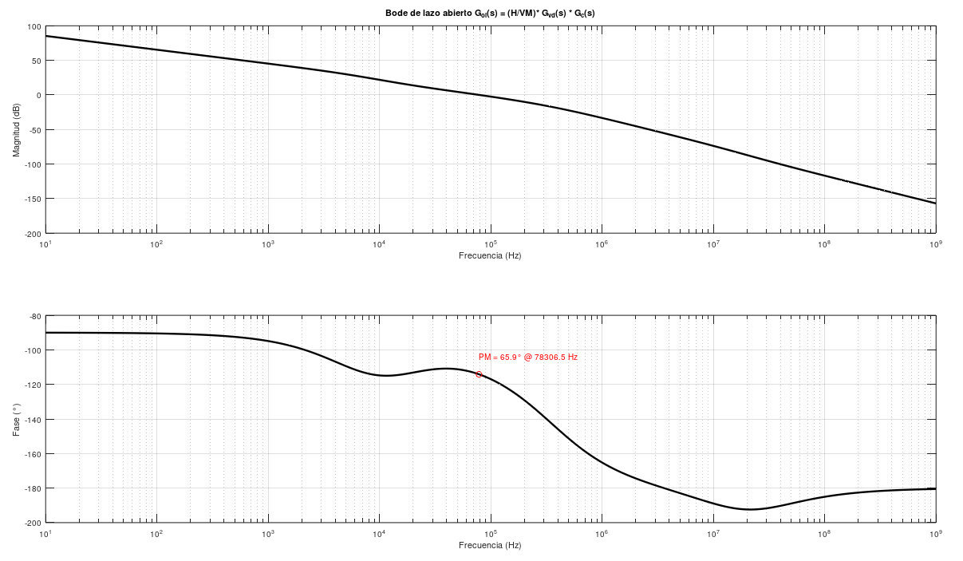

**--- Márgenes de estabilidad del sistema en lazo abierto ---**

PM compensada = 65.8584 grados

Frecuencia PM compensada= 78306.4524 Hz

* + **Graficar impedancia de salida 𝑍𝑜𝑢(𝑠) a lazo abierto y a lazo cerrado.**

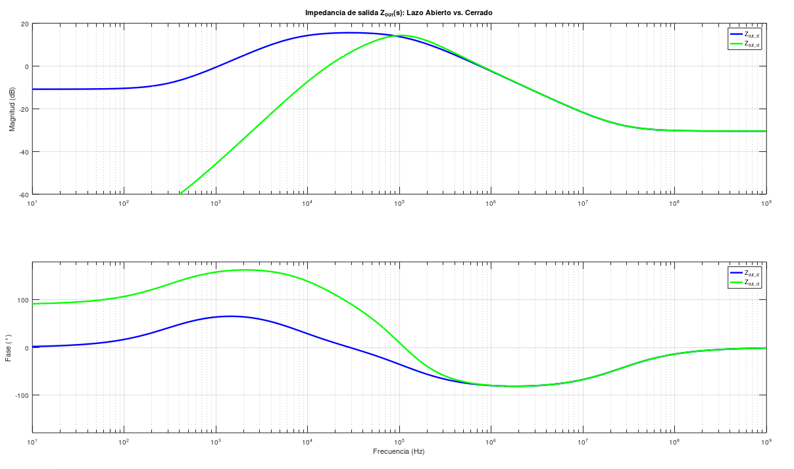

En verde, impedancia de salida con realimentación, en azul sin realimentación

**2 - Usando la librería average provista, implementar el modelo average del convertidor a lazo abierto y a lazo cerrado en LTspice.**

* + **Para el convertidor a lazo abierto graficar el bode de 𝐺𝑣(𝑠).**

Para poder graficar Gvd(s) se implementó el siguiente circuito

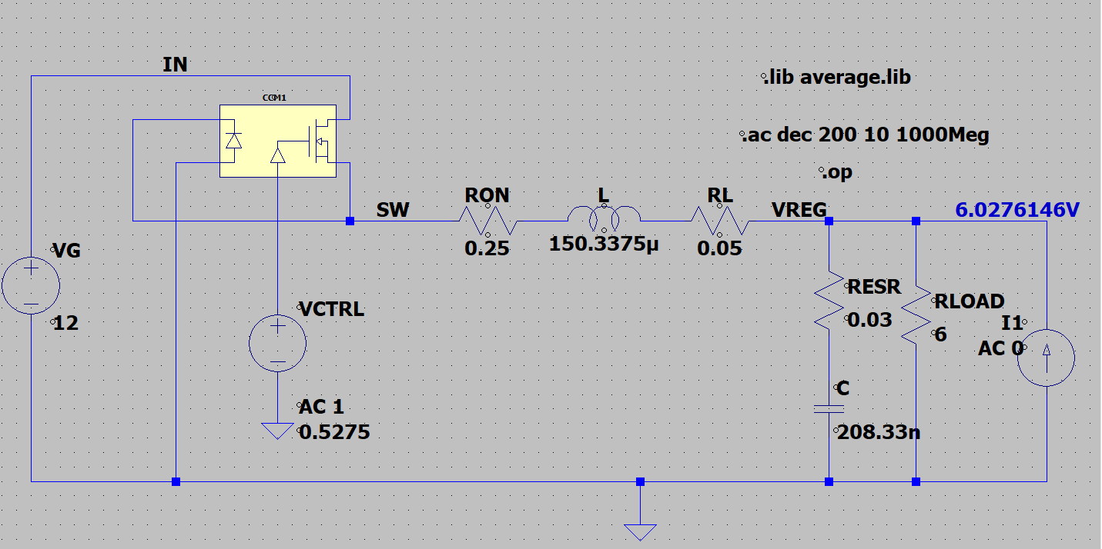

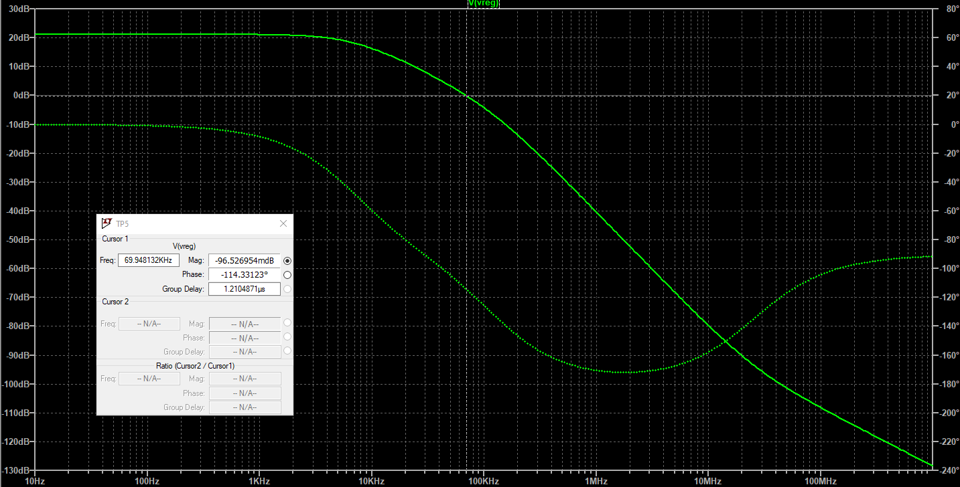

* + **Para el convertidor a lazo cerrado graficar el bode de (𝑠).**

Para poder graficar T(s) se implementó el siguiente circuito, midiendo en la diferencia de tensión de y/x.

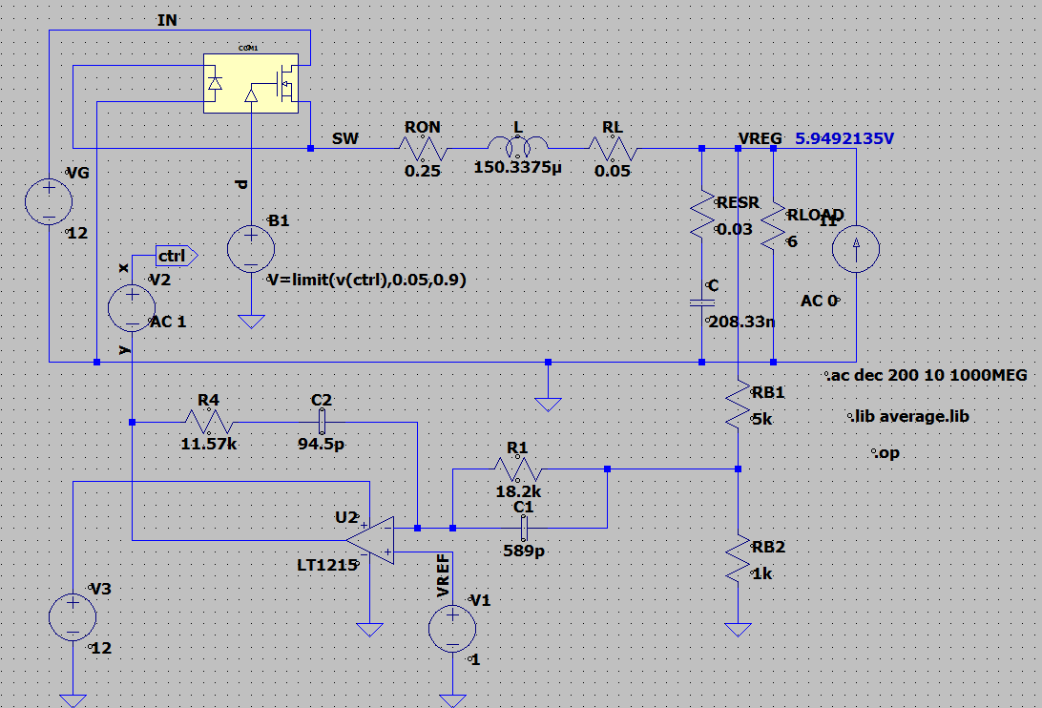

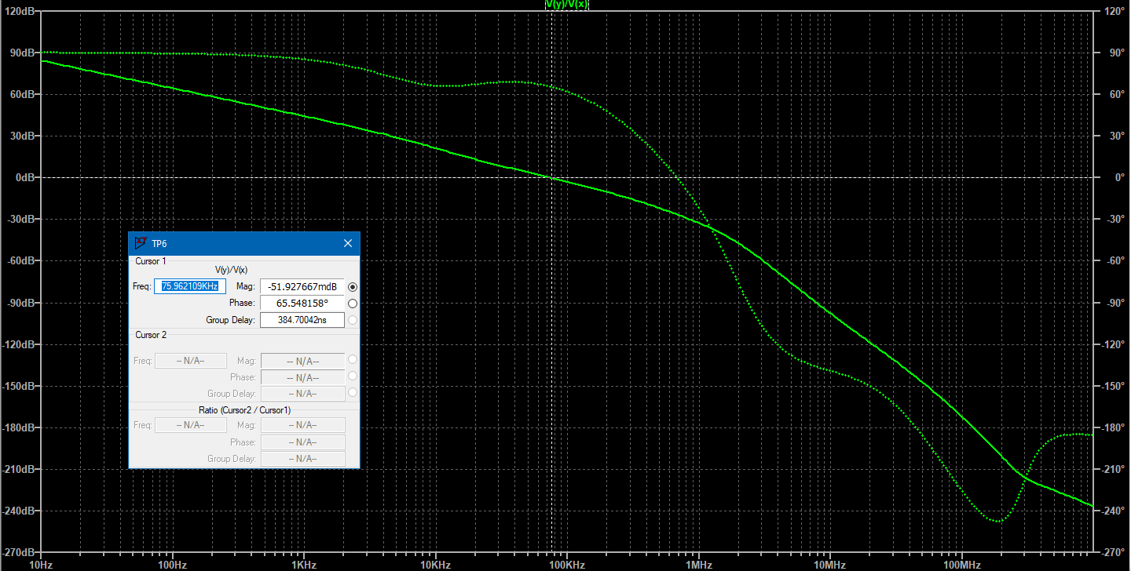

* + **Graficar impedancia de salida 𝑍𝑜𝑢(𝑠) a lazo abierto y a lazo cerrado.**

La impedancia a lazo abierto:

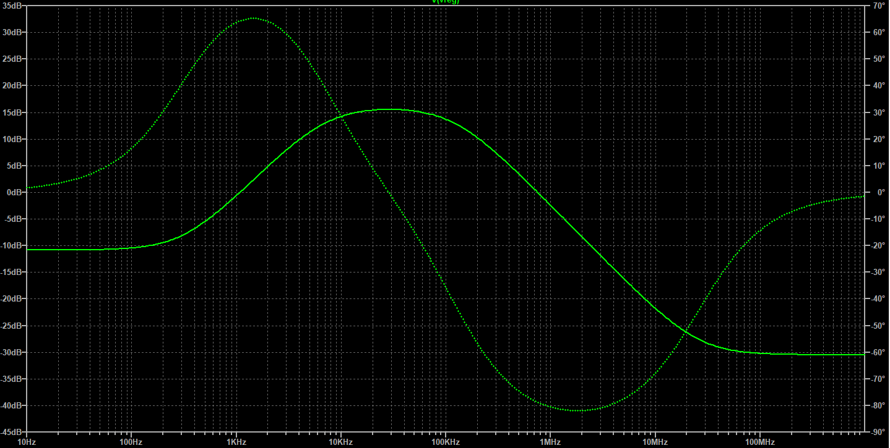

La impedancia a lazo cerrado:

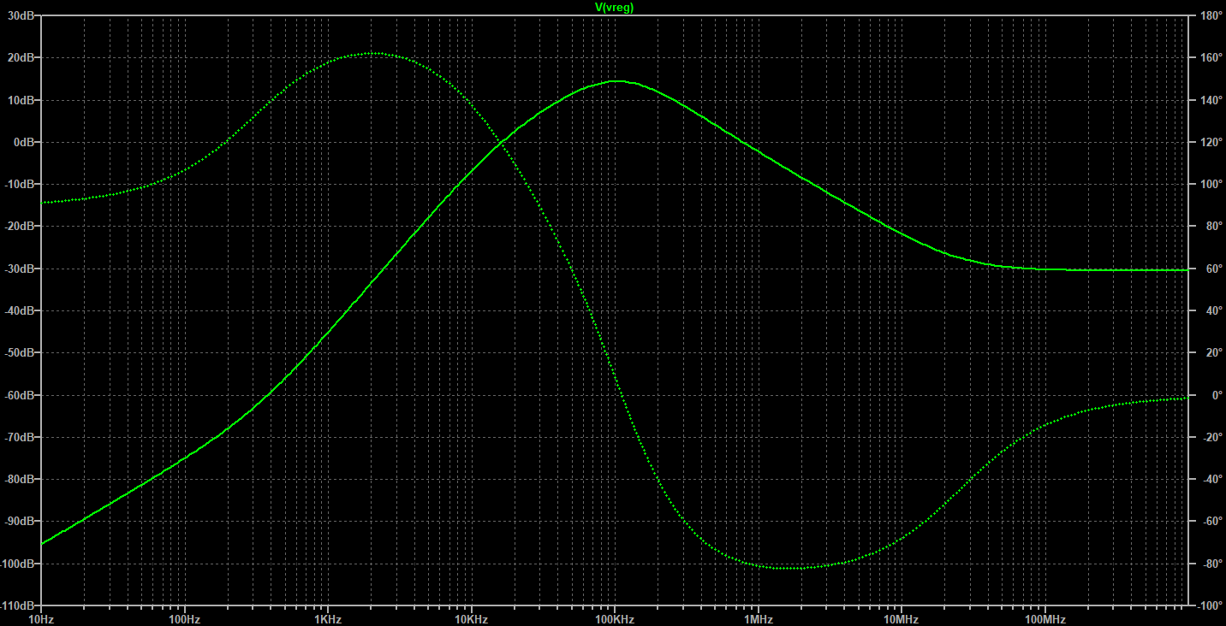

La tabla muestra el punto de operación del circuito.

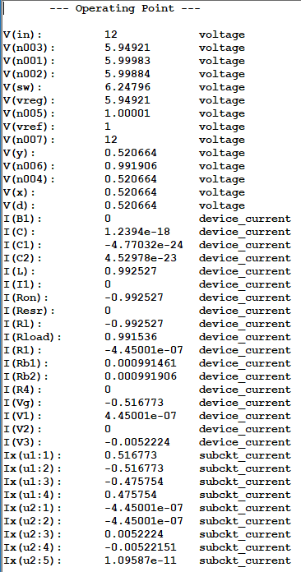

**3 - Simular regulación de carga dinámica para un cambio en la carga de 0A=>1A=>0A y de 100mA=>200mA=>100mA. Para ambos casos simular en las siguientes condiciones de variación de la corriente de carga 1A/100us y a 1A/1us. Sacar conclusiones.**

Para obtener la tensión de salida, se le aplica un escalón de 1V en VREF. Se obtiene lo siguiente:

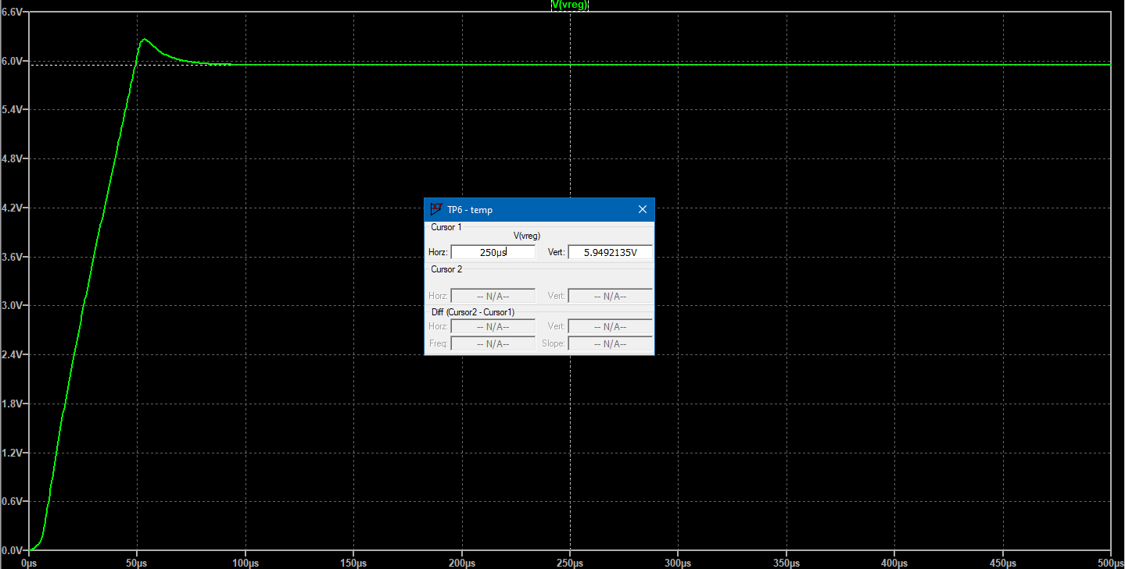

Luego, se le aplica una señal pulsada en la salida (generador de corriente de 0A->1A->0A) para 100u y 1u.

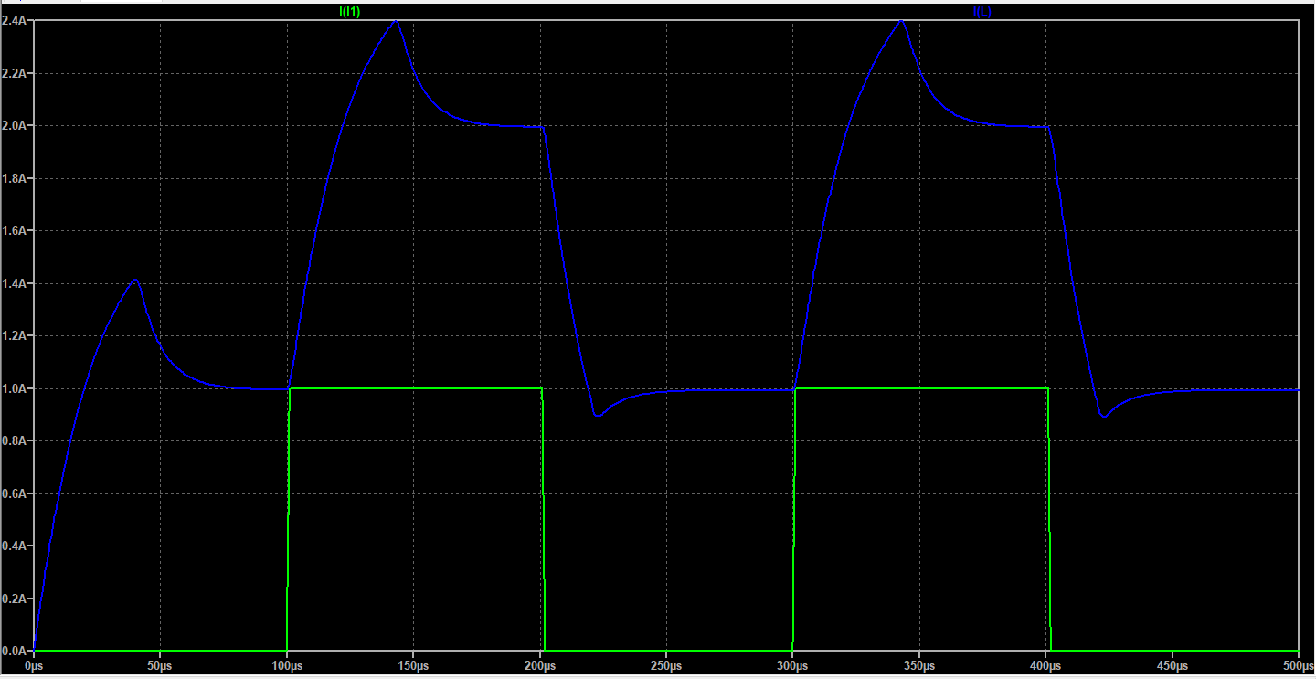

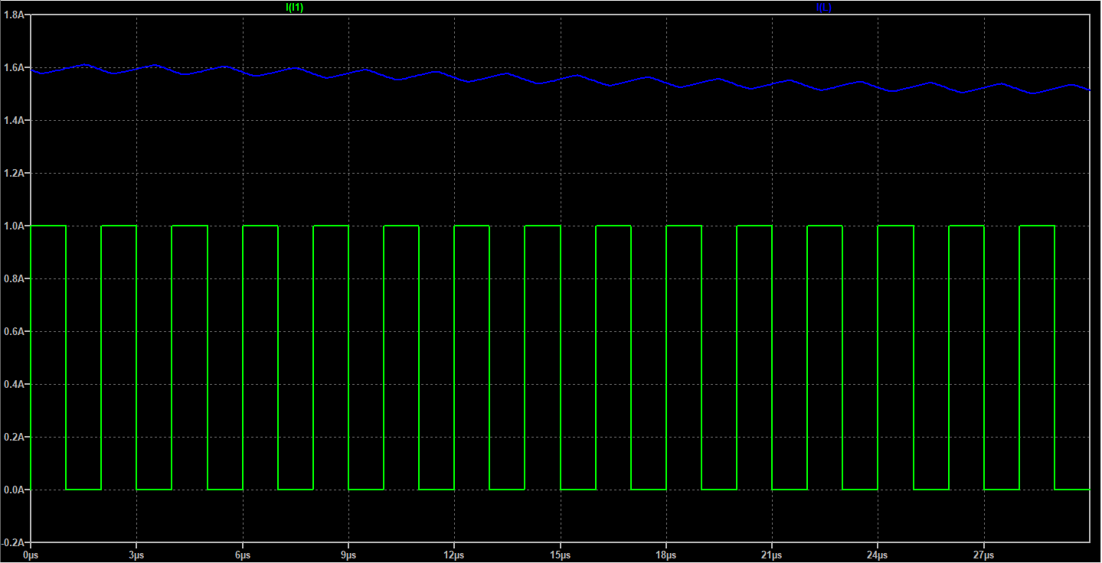

(Esta última simulación tiene un time-start de 70us)

Del mismo modo se aplica una señal de 100mA->200mA->100mA

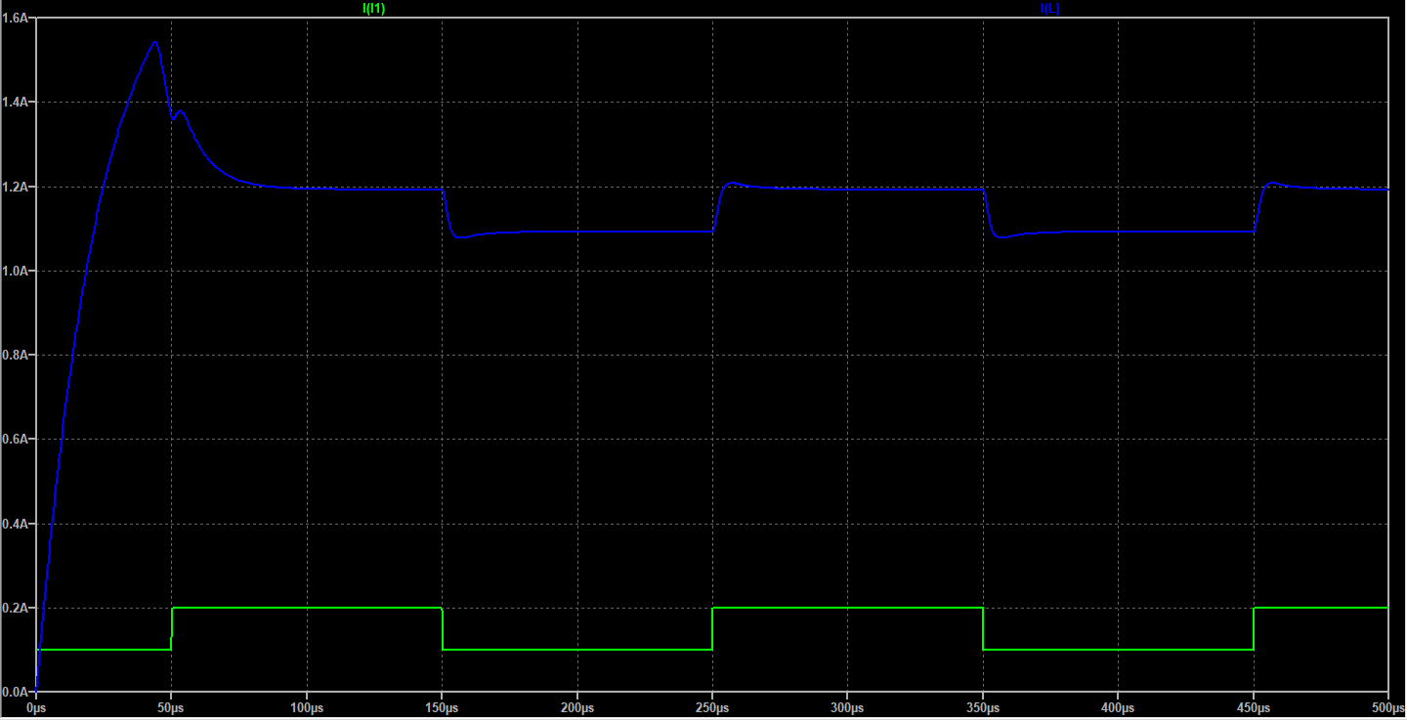

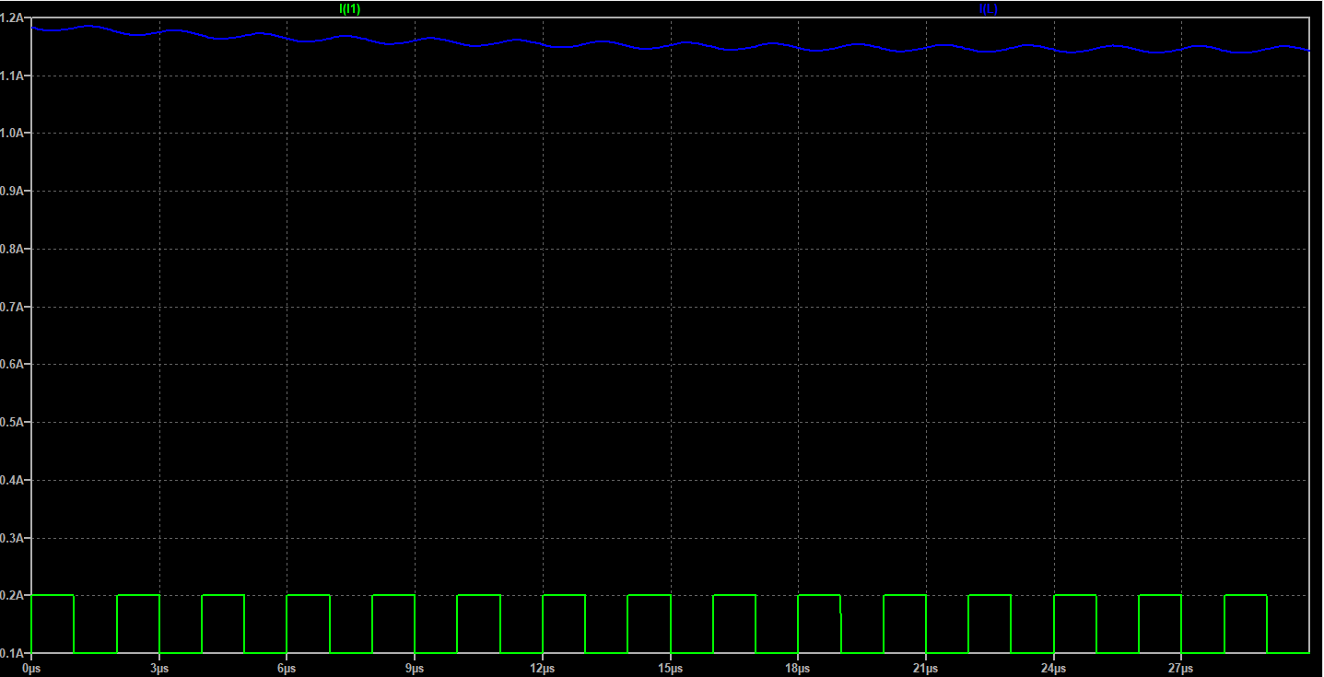

(Esta última simulación tiene un time-start de 70us)

**Conclusiones:** El sistema original sin compensar, inicialmente presentaba un buen margen de fase y no poseía sobrepico. De todos modos se implementó un compensador y se intentó tener un margen de fase parecido al del sistema sin compensar. Por cuestiones de linealidad, se aconseja compensar. El sistema regula próximo a los 6V.

Lo obtenido en OCTAVE y LTSPICE, presenta similitud, de modo que los modelos adoptados son válidos. La respuesta temporal muestra que el sistema no responde del todo rápido para cualquier variación en la carga.

close all;

clear all;

pkg load control; % Solo necesario en Octave

% --- Parámetros del conversor DC-DC Buck sincrónico ---

L = 150.33e-6; % Inductancia (H)

Rs = 50e-3 + 250e-3; % Resistencia serie (Ohm)

C = 208.33e-9; % Capacitancia (F)

Resr = 30e-3; % ESR (Ohm)

Vg = 12; % Tensión de entrada (V)

R = 6; % Resistencia de carga (Ohm)

VM = 1; % Amplitud de rampa PWM (V)

Vref = 1; % Tensión de referencia (V)

VREG = 6; % Tensión regulada de salida (V)

H = Vref / VREG;

% --- Ceros y polos del sistema ---

wesr = 1 / (C * Resr);

w0 = 1 / sqrt(C * L);

Qload = R / sqrt(L / C);

Qloss = sqrt(L / C) / (Resr + Rs);

Q = Qload * Qloss / (Qload + Qloss);

% --- Definición de variable simbólica s ---

s = tf('s');

% --- Función de transferencia del conversor Gvd(s) ---

Gvd = Vg * (1 + s / wesr) / (1 + (1/Q)*(s/w0) + (s/w0)^2);

% --- Rango de frecuencia ---

fmin = 10;

fmax = 1e9;

% --- Cálculo de Bode de Gvd ---

[mag, phase, w] = bode(Gvd, {2*pi*fmin, 2*pi*fmax});

f = w / (2*pi);

% --- Márgenes de estabilidad de Gvd ---

[Gm, Pm, Wcg, Wcp] = margin(Gvd);

f_cg = Wcg / (2*pi);

f_cp = Wcp / (2*pi);

Gm_dB = 20*log10(Gm);

% --- Gráfico Bode para Gvd(s) ---

figure(1); clf;

subplot(2,1,1);

semilogx(f, 20*log10(squeeze(mag)), 'b', 'LineWidth', 2);

hold on; grid on;

title('Bode Magnitude and Phase de Gvd(s)');

xlabel('Frecuencia (Hz)');

ylabel('Magnitud (dB)');

xlim([fmin, fmax]); ylim([-100, 40]);

if isfinite(f_cg)

plot(f_cg, 0, 'ro');

text(f_cg, 5, sprintf('GM = %.2f dB @ %.1f Hz', Gm_dB, f_cg), 'Color', 'red');

end

subplot(2,1,2);

semilogx(f, squeeze(phase), 'b', 'LineWidth', 2);

hold on; grid on;

xlabel('Frecuencia (Hz)');

ylabel('Fase (°)');

xlim([fmin, fmax]); ylim([-180, 0]);

if isfinite(f_cp)

plot(f_cp, -180+Pm, 'ro');

text(f_cp, -180+Pm+10, sprintf('PM = %.1f° @ %.1f Hz', Pm, f_cp), 'Color', 'red');

end

% --- Parámetros del controlador ---

Tu0 = (H / VM) * Vg;

f0 = w0 / (2*pi);

f_p2 = 16e6;

f_I = 2.1 * f_cp;

% --- Grados a radianes ---

phi_m = deg2rad(Pm); % Margen de fase deseado

% Cálculo de f_z y f_p1

f_z = f_cp * sqrt((1 - sin(phi_m)) / (1 + sin(phi_m)));

f_p1 = f_cp * sqrt((1 + sin(phi_m)) / (1 - sin(phi_m)));

% Conversión de frecuencias a rad/s

w_I = 2 * pi * f_I;

w_z = 2 * pi * f_z;

w_p1 = 2 * pi * f_p1;

w_p2 = 2 * pi * f_p2;

% Ganancia Gc0

Gc0 = (1 / Tu0) * (f_cp / f0)^2 * sqrt(f_z / f_p1);

% Definición del controlador Gc(s)

Gc = Gc0 * ((1 + w_I/s) * (1 + s/w_z)) / ((1 + s/w_p1) * (1 + s/w_p2));

% --- Bode de Gc(s) ---

[mag_Gc, phase_Gc, w_Gc] = bode(Gc, {2*pi*fmin, 2*pi*fmax});

f_Gc = w_Gc / (2*pi);

figure(2);

subplot(2,1,1);

semilogx(f_Gc, 20*log10(squeeze(mag_Gc)), 'r', 'LineWidth', 2);

grid on;

xlabel('Frecuencia (Hz)');

ylabel('Magnitud (dB)');

title('Bode de Gc(s)');

xlim([fmin, fmax]);

subplot(2,1,2);

semilogx(f_Gc, squeeze(phase_Gc), 'r', 'LineWidth', 2);

grid on;

xlabel('Frecuencia (Hz)');

ylabel('Fase (°)');

xlim([fmin, fmax]);

% --- Producto en lazo abierto ---

Gol = (H/VM) * Gvd * Gc;

% --- Bode de lazo abierto ---

[mag_Gol, phase_Gol, w_Gol] = bode(Gol, {2*pi*fmin, 2*pi*fmax});

f_Gol = w_Gol / (2*pi);

% --- Márgenes de estabilidad del lazo abierto ---

[Gm_ol, Pm_ol, Wcg_ol, Wcp_ol] = margin(Gol);

f_cg_ol = Wcg_ol / (2*pi);

f_cp_ol = Wcp_ol / (2*pi);

Gm_ol_dB = 20*log10(Gm_ol);

% --- Gráfico Bode de Gol(s) ---

figure(3);

subplot(2,1,1);

semilogx(f_Gol, 20*log10(squeeze(mag_Gol)), 'k', 'LineWidth', 2);

grid on; hold on;

xlabel('Frecuencia (Hz)');

ylabel('Magnitud (dB)');

title('Bode de lazo abierto G_{ol}(s) = (H/VM) * G_{vd}(s) * G_c(s)');

xlim([fmin, fmax]);

%if isfinite(f_cg_ol)

%plot(f_cg_ol, 0, 'ro');

%text(f_cg_ol, 5, sprintf('GM = %.2f dB @ %.1f Hz', Gm_ol_dB, f_cg_ol), 'Color', 'red');

%end

subplot(2,1,2);

semilogx(f_Gol, squeeze(phase_Gol), 'k', 'LineWidth', 2);

grid on; hold on;

xlabel('Frecuencia (Hz)');

ylabel('Fase (°)');

xlim([fmin, fmax]);

if isfinite(f_cp_ol)

plot(f_cp_ol, -180 + Pm_ol, 'ro');

text(f_cp_ol, -180 + Pm_ol + 10, sprintf('PM = %.1f° @ %.1f Hz', Pm_ol, f_cp_ol), 'Color', 'red');

end

% --- Definir impedancias de salida ---

Z1 = R;

Z2 = 1/(s*C) + Resr;

Z3 = Rs + s*L;

Z_out_ol = 1/(1/Z1 + 1/Z2 + 1/Z3);

Z_out_cl = Z_out_ol / (1 + Gol);

% --- Rango de frecuencia para Bode ---

w_min = 2*pi*fmin;

w_max = 2*pi*fmax;

% --- Calcular Bode de ambas funciones ---

[mag_ol, phase_ol, w] = bode(Z_out_ol, {w_min, w_max});

[mag_cl, phase_cl, ~] = bode(Z_out_cl, w);

f = w / (2*pi); % Convertir a Hz

% --- Gráficos de Bode ---

figure(4); clf;

% Magnitud

subplot(2,1,1);

semilogx(f, 20*log10(squeeze(mag_ol)), 'b', 'LineWidth', 2);

hold on;

semilogx(f, 20*log10(squeeze(mag_cl)), 'g', 'LineWidth', 2);

grid on;

title('Impedancia de salida Z_{out}(s): Lazo Abierto vs. Cerrado');

ylabel('Magnitud (dB)');

legend('Z_{out\_ol}', 'Z_{out\_cl}');

xlim([fmin, fmax]);

ylim([-60, 20]);

% Fase

subplot(2,1,2);

semilogx(f, squeeze(phase_ol), 'b', 'LineWidth', 2);

hold on;

semilogx(f, squeeze(phase_cl), 'g', 'LineWidth', 2);

grid on;

xlabel('Frecuencia (Hz)');

ylabel('Fase (°)');

legend('Z_{out\_ol}', 'Z_{out\_cl}');

xlim([fmin, fmax]);

ylim([-180, 180]);

disp('Funciones Z_out_ol(s) y Z_out_cl(s) calculadas y graficadas.');

% --- Mostrar todos los parámetros y variables al final ---

disp(' ');

disp('--- Parámetros dados ---');

disp(['L = ', num2str(L), ' H']);

disp(['Rs = ', num2str(Rs), ' Ohm']);

disp(['C = ', num2str(C), ' F']);

disp(['Resr = ', num2str(Resr), ' Ohm']);

disp(['Vg = ', num2str(Vg), ' V']);

disp(['R = ', num2str(R), ' Ohm']);

disp(['VM = ', num2str(VM), ' V']);

disp(['Vref = ', num2str(Vref), ' V']);

disp(['VREG = ', num2str(VREG), ' V']);

disp(['H = ', num2str(H)]);

disp(' ');

disp('--- Variables calculadas ---');

disp(['fesr = ', num2str(wesr/(2*pi)), ' Hz']);

disp(['f0 = ', num2str(w0/(2*pi)), ' Hz']);

disp(['Qload = ', num2str(Qload)]);

disp(['Qloss = ', num2str(Qloss)]);

disp(['Q = ', num2str(Q)]);

disp(' ');

disp('--- Margenes de estabilidad de Gvd(s) ---');

disp(['(Gm) = ', num2str(Gm_dB), ' dB']);

disp(['Frecuencia de GM (f_cg) = ', num2str(f_cg), ' Hz']);

disp(['(Pm) = ', num2str(Pm), ' grados']);

disp(['Frecuencia de PM (f_cp) = ', num2str(f_cp), ' Hz']);

disp(' ');

disp('--- Parámetros del controlador ---');

disp(['Tu0 = ', num2str(Tu0)]);

disp(['f_I = ', num2str(f_I), ' Hz']);

disp(['f_z = ', num2str(f_z), ' Hz']);

disp(['f_p1 = ', num2str(f_p1), ' Hz']);

disp(['f_p2 = ', num2str(f_p2), ' Hz']);

disp(['phi_m = ', num2str(rad2deg(phi_m)), ' grados']);

disp(['Gc0 = ', num2str(Gc0)]);

disp(' ');

disp('--- Margenes de estabilidad del sistema en lazo abierto ---');

disp(['(Pm_T) = ', num2str(Pm_ol), ' grados']);

disp(['Frecuencia PM_T) = ', num2str(f_cp_ol), ' Hz']);